Консультация для родителей: «Осень без простуды».
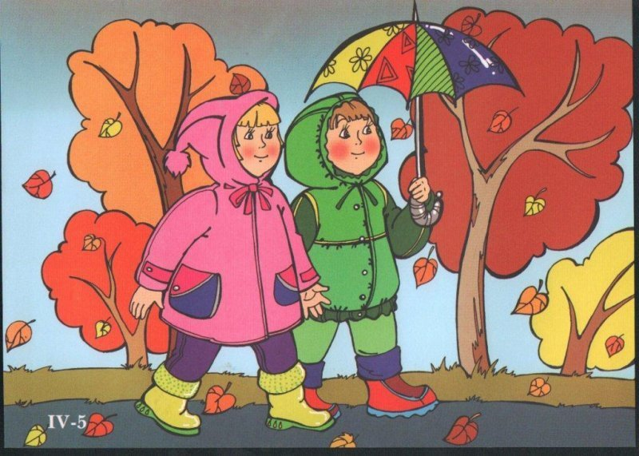
Что сделать, чтобы ребенок не простудился в осенний период? Ведь осень не за горами и вновь придёт с прохладной погодой и дождями. Как не допустить элементарного насморка или вездесущего ОРВИ? Как с радостью прожить этот осенний период? Да, в общем, ничего нового или сверхъестественного вам и делать не надо.
С наступлением осени актуальным становится вопрос профилактики простудных заболеваний.
Каждого родителя волнует вопрос, как избежать простудных заболеваний или минимизировать длительность и интенсивность простуды. От чего чаще всего появляется простуда у ребенка? Правильно - от воды: или ребенок ноги простудил, или долго находился в дождливую сырую погоду на улице. Что делать?
Помочь в этом вопросе может комплекс мероприятий:
- Прогулки в любую погоду. Пусть не продолжительные по времени, но обязательные и регулярные. Учтите, пожалуйста, что прогулки вместе с ребенком по магазинам способствуют обратному эффекту, то есть приобретению воздушных инфекций. Прогулки – это нахождение ребенка на улице, пешие прогулки по парку или скверу. Полюбовавшись красотой осенней природы, вы способствуете развитию движений ребенка и хорошему обмену веществ, а также успешной адаптации к сырому и влажному климату. Прохладный воздух и контраст температур оказывают положительное влияние на детский организм. Только при этом, конечно, одевайтесь по погоде.
- Водные процедуры. Все водные процедуры прекрасно закаливают и повышают иммунитет ребенка. Для растущего организма водные процедуры являются практически незаменимыми. Они закаливают организм ребенка, развивают мышцы, способствуют росту и нормализуют состояние вегето-сосудистой системы ребенка. К водным процедурам относятся умывание, полоскание горла, обливание конечностей и всего тела, купание в ванне, плавание в бассейне, посещение бани и сауны, поездки и отдых на море. И запомните, пожалуйста, все водные процедуры являются универсальным средством расслабления всех мышц и успокоения нервов. Правда, начинать закаливание нужно намного раньше и стартовать с периода абсолютного здоровья малыша. Эффект закаливания создаётся благодаря разнице температур. Только не начинайте резко процедуру закаливания. Эффект закаливания создается благодаря разнице температур. Только не начинайте резко процедуру закаливания. Например, начните обливания водой температурой +36 (температура тела) и через 3-4дня снижайте температуру воды на 1-2 градуса. Желательно остановиться на пороге 13-14 градусов и дальше обливаться такой водой.

- Правильное питание – лучший способ обеспечить витаминам ребёнка. А вот кормить детей однообразной пищей и компенсировать недостаток витаминов медицинскими витаминными препаратами не стоит. Из народных методов с целью профилактики простудных заболеваний используйте натуральные компоты из сухофруктов, варенье (всем известна польза малинового варенья, отвары из целебных трав. Помните о витамине С, он крайне важен в качестве профилактики простуды.
- Беседуйте с ребенком о правилах сохранения здоровья:
- В детском саду, на улице, в общественных местах надо закрывать нос и рот, когда находишься рядом с людьми, которые чихают и кашляют.
- Перед едой мыть руки и высмаркивать нос.
- Пользоваться, своими личными вещами (носовой платок, вилка, ложка).
- Продумать гардероб ребенка. Знаете ли вы, что одной из возможных причин простуды в осенний период является несоответствие одежды ребенка погоде на улице. Почему-то одни родители перегревают своего ребенка, другие – одевают легкомысленно легко.
Чтобы ваш ребенок избежал простуды, исключите возможные причины.
Одевайте своего ребенка по сезону, не теплее и не легче необходимого.
Основные требования к одежде ребенка:
Хорошая обувь в соответствии с погодой - это залог здоровья вашего ребенка. Ноги должны быть сухие и теплые.
Головной убор или капюшон на куртке. Голову всегда держим в тепле.

